LAPORAN PRAKTIKUM
ALGORITMA DAN STRUKTUR DATA
TAHUN AKADEMIK 2025/2026



Disusun oleh :
Nama : Aldiyanzah Fajar Kurniawan
NIM : 251080200070
Kelompok : 05

PROGRAM STUDI INFORMATIKA
FAKULTAS SAINS DAN TEKNOLOGI
UNIVERSITAS MUHAMMADIYAH SIDOARJO

LEMBAR PERSETUJUAN

Telah Diperiksa Dan Disetujui
Isi Laporan ini

LAPORAN PRAKTIKUM
ALGORITMA DAN PERMOGRAMAN
Disusun Oleh :

Disusun Oleh :
Nama : Aldiyanzah Fajar kurniawan
NIM : 25108020070
Kelompok : 5
Mengetahui,
Laboran Informatika

(Melina Atikawati, S.Kom.)

LABORATORIUM INFORMATIKA
PROGRAM STUDI INFORMATIKA
FAKULTAS SAINS DAN TEKNOLOGI
UNIVERSITAS MUHAMMADIYAH SIDOARJO
2025 – 2026

Kata Pengantar

Alhamdulillah segala puji syukur atas kehadiran Allah SWT yang telah memberikan rahmat dan hidayahnya sehingga penyusun dapat menyelesaikan Laporan Praktikum Judul Praktikum ini tanpa halangan yang berarti.
Keberhasilan penyusun dalam menyusun Laporan Praktikum Judul Praktikum ini tidak lepas dari bantuan berbagai pihak. Untuk itu saya selaku penyusun menyampaikan terima kasih yang sebesar-besarnya kepada:
- Ir. Iswanto, ST., M.MT., selaku Dekan Fakultas Sains dan Teknologi Universitas Muhammadiyah Sidoarjo.
- Ade Eviyanti, S.Kom., M.Kom., selaku Kepala Program Studi Informatika Universitas Muhammadiyah Sidoarjo.
- Yunianita Rahmawati, S.Kom. M.Kom., selaku Dosen Algoritma dan Struktur Data Universitas Muhammadiyah Sidoarjo
- Melina Atikawati, S.Kom., selaku Laboran Informatika Universitas Muhammadiyah Sidoarjo.
- Nadya Mulya Islami, selaku Asisten praktikum yang telah membantu terlaksananya Praktikum Algoritma dan Struktur Data.
- Keluarga dan teman-teman yang telah memberi bantuan baik materi maupun spiritual dalam pembuatan Laporan Praktikum Nama Praktikum.
Saya selaku penyusun menyadari bahwa laporan ini masih jauh dari kesempurnaan, untuk itu penyusun sangat mengharapkan kritik dan saran dari berbagai pihak yang bersifat membangun.
Akhir kata, semoga laporan ini menjadi referensi untuk menambah wawasan para pembaca dan tentunya dapat memberikan manfaat sebagaimana yang diharapkan.
Sidoarjo, 5 Mei 2026

(Aldiyanzah fajar K.)

BAB I
PENDAHULUAN

A. PROFIL LABORATORIUM
Laboratorium Terpadu Fakultas Sains dan Teknologi digunakan sebagai pusat pembelajaran secara praktik dan eksperimental. Mahasiswa diharapkan akan dapat menerapkan materi kuliah secara langsung pada alat yang telah disediakan, mempelajari alat secara langsung, melakukan pengambilan data, penelitian, dan konsultasi. Dalam laboratorium ini terdapat 7 Program Studi yaitu: Informatika, Teknik Mesin, Teknik Industri, Teknik Elektro, Teknik Sipil, Agroteknologi, Teknologi Pangan.
      - Visi Laboratorium
Menjadi laboratorium terpadu yang unggul dan juga inovatif dalam pengembangan sains dan teknologi berdasarkan nilai-nilai Islam untuk kesejahteraan masyarakat tingkat ASEAN pada tahun 2038.
      - Misi Laboratorium
- Melaksanakan kegiatan praktikum sebagai penerapan teori yang didapat selama perkuliahan.
- Menyediakan sarana dan prasarana untuk kegiatan penelitian dalam bidang rekayasa IPTEKS yang mendukung proses pembelajaran untuk kesejahteraan masyarakat.
- Menyediakan sarana dan prasarana untuk kegiatan pengabdian kepada masyarakat dalam rekayasa IPTEKS berbasis potensi lokal untuk kesejahteraan masyarakat.
- Memberikan layanan kerjasama dengan instansi pemerintah/swasta/ baik dalam maupun luar negeri yang berkelanjutan untuk menguatkan Catur Dharma Perguruan Tinggi Muhammadiyah (pendidikan pengajaran, penelitian, pengabdian dan Al Islam Kemuhammadiyahan).
- Memberikan layanan pengujian, analisis, dan sertifikasi yang dapat dipertanggungjawabkan keakuratannya dan keabsahannya.

B. MANAJEMEN LABORATORIUM
      - Definisi
- Praktikum Algoritma dan Struktur Data adalah kegiatan akademis yang wajib dilakukan oleh setiap Mahasiswa Program Studi Informatika yang telah menempuh matakuliah prasyarat Algoritma dan Struktur Data. Praktikum ini berbentuk praktik coding yang menekankan aspek kognitif atau berbentuk magang kerja pada ruang laboratorium yang menekankan aspek psikomotorik diikuti aspek kognitif.
- Ka.Prodi adalah penanggung jawab secara administratif segala aktivitas yang ada di lingkungan Program Studi Informatika.
- Ka.Lab adalah penanggung jawab secara administratif segala aktivitas yang ada di laboratorium terpadu fakultas sains dan teknologi.
- Laboran adalah wakil Ka.Lab dalam melaksanakan aktivitas sehari-hari yang ada di lingkungan masing-masing laboratorium program studi.
- Dosen pembimbing praktikum tim staf pengajar yang dibentuk oleh Program Studi yang bertugas membuat modul praktikum, menguji mahasiswa dan membimbing mahasiswa dalam penulisan laporan praktikum secara menyeluruh.
- Monitoring merupakan pemantauan yang dilakukan oleh Dosen pembimbing praktikum dan Ka. Lab untuk mengecek pelaksanaan praktikum oleh mahasiswa. Monitoring dilakukan secara acak dan minimum sekali dilakukan dalam satu periode pelaksanaan praktikum.
- Logsheet adalah lembar kerja yang berisi aktivitas kerja mahasiswa yang diketahui dan ditandatangani oleh asisten praktikum gambar teknik.
- Ujian pretest dan posttest praktikum adalah ujian yang dilaksanakan sebelum dan sesudah pelaksanaan praktikum yang dilakukan oleh asisten laboratorium dan dosen pembimbing untuk memperoleh nilai praktikum.
- Laporan praktikum adalah naskah laporan praktikum yang ditulis sesuai dengan panduan penulisan praktikum di laboratorium yang sudah direvisi setelah ujian dan melaporkan aktivitas pelaksanaan praktikum di laboratorium. Laporan praktikum dibuat dalam bentuk hardcopy dan softcopy.
- Waktu Dan Tempat Pelaksanaan
Waktu praktikum sesuai dengan jadwal yang telah ditentukan. Tempat pelaksanaan praktikum di Laboratorium yang sudah tercantum pada jadwal.
- Jumlah tatap muka
Jumlah tatap muka ditentukan dengan jumlah kelompok mahasiswa praktikum dengan pertimbangan memaksimalkan penggunaan pada peralatan praktikum, kapasitas laboratorium mampu menampung maksimal 40 mahasiswa praktikum.
- Lama praktikum setiap tatap muka
Lama praktikum setiap kelompok adalah 16 jam tatap muka ini dibagi dalam dua sesi, sesi hari pertama 8 jam tatap muka istirahat 1 jam kemudian sesi hari kedua 8 jam tatap muka istirahat 1 jam.

- Struktur Organisasi
Laboratorium Terpadu berada di bawah struktur Fakultas Sains dan Teknologi Universitas Muhammadiyah Sidoarjo, seperti pada Gambar 1.1 berikut:
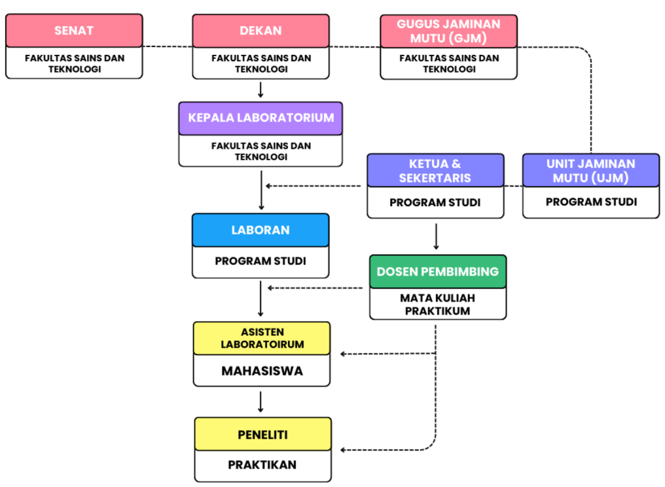
Gambar 1.1 Bagan Laboratorium Terpadu Fakultas Sains dan Teknologi
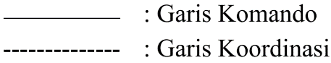
Keterangan:

C. SISTEM PENGELOLAAN
      - Tugas pihak terkait :
- Praktikum
- Mendaftar sebagai calon praktikan.
- Mengikuti praktikum sesuai jadwal.
- Konsultasi kepada asisten dan dosen pembimbing.
- Membuat laporan praktikum.
- Mengikuti ujian akhir praktikum.
- Asisten Praktikum
- Menyiapkan segala perlengkapan praktikum.
- Menyiapkan segala perlengkapan praktikum.
- Membimbing perbaikan laporan praktikum.
- Membimbing praktikan membuat laporan.
- Memberikan nilai praktikum.
- Perawatan laboratorium
- Laboran
- Membuat daftar peserta praktikum.
- Menyusun jadwal praktikum.
- Melakukan pengecekan dan perawatan segala perlengkapan di laboratorium.
- Mengevaluasi kegiatan praktikum.
- Dosen Pembimbing
- Mendampingi kegiatan praktikum.
- Membimbing perbaikan laporan praktikum.
- Memberikan penilaian hasil praktikum.
- Kepala Laboratorium
- Mengkoordinasikan laboran dan asisten praktikum.
- Mengajukan penambahan alat praktikum.
- Membuat program kerja tahunan.
- Menjalin kerjasama antar laboratorium internal maupun external.

D. PROSEDUR DAN MEKANISME
Langkah-langkah yang dilakukan oleh Laboran, Asisten, Mahasiswa, Dosen dan Ka.lab disajikan dalam diagram alir pada gambar 1.2.
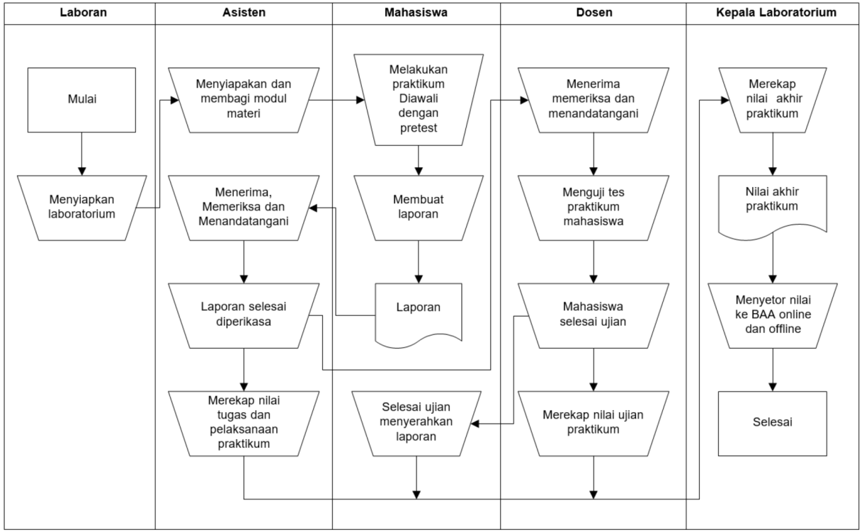
Gambar_{d}1.2_{d}Diagram alir Langkah-langkah yang Dilakukan oleh Kepala Laboratorium, Mahasiswa, Asisten, Laboran dan Dosen Praktikum pada pelaksanaan praktikum.
Penjelasan:
- Laboran menyiapkan laboratorium dan perlengkapannya, peralatan alat-alat kelengkapan praktikum yang dipinjam praktikan ditulis dalam form peminjaman alat yang ditandatangani asisten dan perwakilan praktikan sebagai penanggung jawab peralatan.
- Asisten menyiapkan materi praktikum berdasarkan modul praktikum.
- Mahasiswa melaksanakan pretest terlebih dahulu kemudian dilanjutkan dengan praktikum didampingi asisten, di monitoring dosen pembimbing dan Ka. Lab secara acak.
- Mahasiswa membuat Logsheet dan diserahkan kepada asisten pada pertemuan berikutnya.
- Mahasiswa wajib absen untuk setiap sesi tatap muka praktikum, yang dilakukan oleh asisten praktikum.
- Asisten memeriksa dan juga menandatangani asistensi laporan praktikum mahasiswa, yang poin koreksinya sesuai dengan petunjuk penulisan laporan praktikum kemudian yang menjadi poin utama dalam koreksi diantaranya:
- Unsur originalitas
- Kesesuaian materi laporan dengan job sheet yang dikerjakan
- Kedalaman analisis data
- Sistematika laporan sesuai panduan.
- Laporan yang sudah dikoreksi dikembalikan lagi kepada mahasiswa, untuk menjadi pertimbangan penulisan laporan yang lebih baik sebelum maju asistensi ke dosen pembimbing.
- Pada akhir praktikum, Dosen memberikan tes/ujian yang harus diikuti oleh semua mahasiswa praktikum.
- Dosen menyerahkan nilai hasil tes/ujian praktikum yang dilaksanakan mahasiswa ke Kepala Laboratorium.
- Asisten merekap nilai praktikum [10%P (tugas Pralab) + 10%K (Kehadiran) + 10% AS (Asistensi) + 10%LS (Laporan Sementara) + 30% LP (Laporan Praktikum) + 30%SH (Seminar Hasil / Ujian Praktikum)], kemudian Asisten menyerahkan nilai ke Laboran.
- Mata Kuliah Praktikum
Mata kuliah praktikum merupakan mata kuliah untuk mencapai capaian pembelajaran keterampilan khusus sekaligus pengetahuan. Penilaian untuk mata kuliah Praktikum meliputi aspek:
- Pralab (P)
- Kehadiran (K)
- Asisten (AS)
- Laporan Sementara (LS)
- Seminar Hasil (SH)
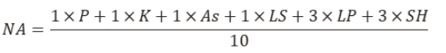
Sehingga dapat dirumuskan penilaian KKN sebagai berikut:

- Laboran merekap nilai praktikum dan menyerakhan nilai ke dosen pengampu yang nantinya nilai praktikum dimaukkan nilau tugas dari kompilasi pada [5%K (Kehadiran) + 5%P (Aktifitas Partisipasi Aktif) + 20%Pro (Hasisl Proyek) + 10%Q (Quiz) + 20%T (Tugas) + 20%UTS (Ujian Tengah Smester + 20%UAS (Ujian Akhir Semester)].
Keterangan:
- Kehadiran (K)
- Aktivitas Partisipasi Aktif (P)
- Hasil Proyek (Pro)
- Quiz (Q)
- Tugas (T)
- Ujian Tengah Semester (UTS)
- Ujian Akhir Semester (UAS)
- Mahasiswa dinyatakan lulus praktikum dengan nilai minimal adalah C range nilai tertera seperti pada table 1.1 berikut:
Huruf | Angka | Range Nilai
A | 4,00 | 85 ≤ NA ≤ 100
A- | 3,67 | 80 ≤ NA < 85
B+ | 3,33 | 75 ≤ NA < 80
B | 3,00 | 70 ≤ NA < 75
B- | 2,67 | 65 ≤ NA < 70
C+ | 2,33 | 60 ≤ NA < 65
C | 2,00 | 55 ≤ NA < 60
D | 1,00 | 40 ≤ NA < 55
E | 0,00 | 0 ≤ NA < 40
Tabel 1.1 Range nilai huruf dan angka

E. TATA TERTIB
Tata Tertib yang harus di patuhi baik oleh peneliti maupun praktikan pada saat menggunakan laboratorium adalah sebagai berikut
      - Praktikum dilaksanakan tepat waktu sesuai dengan jadwal yang ditetapkan.
      - Mahasiswa yang terlambat datang atau absen harus memberikan surat/bukti yang dapat dipercaya.
      - Mahasiswa diperkenankan pindah kelompok/jam/hari praktikum dengan syarat mengkonfirmasi H-3 sebelum pelaksanakan praktikum melalui Asisten Laboratorium.
      - Mahasiswa yang tidak hadir pada saat jadwal yang telah ditentukan diperkenankan mengikuti praktikum berikutnya dengan syarat penilaian sebelumnya akan dinilai kosong, jika ingin melakukan penambahan jam harus koordinasi dengan asisten laboratorium.
      - Mahasiswa harus meminjam alat praktikum dengan cara mengisi lembaran form pinjam alat yang tersedia.
      - Praktikum dianggap selesai jika mahasiswa telah menyerahkan laporan sementara dan alat yang dipinjam dalam keadaan baik, bersih, dan rapi.
      - Kerusakan alat yang dipinjam oleh mahasiswa menjadi tanggung jawab penuh kelompok mahasiswa yang bersangkutan.
      - Selama praktikum berlangsung, mahasiswa dilarang merokok, makan, bergurau, bermain alat, menghidupkan HandPhone, atau pun keluar masuk ruangan tanpa seijin dosen pembimbing/asisten pendamping.
      - Mahasiswa yang dinyatakan tidak lulus praktikum harus mengulang dijadwal praktikum berikutnya.
      - Laporan praktikum diserahkan ke laboratorium paling lambat 2 minggu dari pelaksanaan praktikum, jika lebih dari itu maka akan dikenakan sanksi sesuai arahan dari asisten laboratorium/laboran.

F. PENGGUNAAN LABORATORIUM
Penggunaan Praktikum harus sesuai aturan yang berlaku yang sudah di jelaskan diatas dan lebih penekanan dan kesimpulannya sebagai berikut :
- Pengguna laboratorium khususnya mahasiswa praktikum, adalah mereka yang terdaftar sebagai praktikan yang dikeluarkan oleh DA.
- Penggunaan alat-alat praktikum sesuai dengan petunjuk kerja yang ada pada modul praktikum dengan sepengetahuan asisten laboratorium.
- Peminjaman kelengkapan alat-alat praktikum dengan mengisi form peminjaman yang telah disediakan sesuai dengan modul praktikum.
- Pelanggaran atas aturan ini dikenakan sanksi tidak dapat mengikuti praktikum berikutnya.
- Asisten harus melaporkan terjadinya pelanggaran ke laboran dan mencatat pelanggaran yang terjadi.
- Kerusakan karena kelalaian praktikan menjadi tanggung jawab praktikan yang bersangkutan.

G. KESEHATAN DAN KESELAMATAN KERJA
Adapun keselamatan kerja yang harus di patuhi oleh seluruh mahasiswa, asisten lab ataupun dosen sebagai berikut :
- Pada saat akan memasuki ruang laboratorium, peneliti/mahasiswa/dosen melakukan pengisian pada barcode yang terdapat di depan tiap pintu laboratorium atau melalui link : bit.ly/SafetyLabTerpaduSAINTEK
- Laboran/Asisten Laboratorium menyiapkan alat dan bahan sebelum digunakan.
- Pengguna laboratorium diwajibkan menaati semua petunjuk keselamatan kerja dan memakai alat-alat perlindungan diri yang diwajibkan.
- Pengguna laboratorium mengisi logbook yang terdapat pada tiap ruang laboratorium
- Apabila terdapat pelanggaran penggunaan Alat Pelindung Diri (APD) maupun peraturan lain yang ditetapkan, laboran/asisten laboratorium berhak memberikan sanksi.
- Setelah selesai menggunakan laboratorium, pengguna laboratorium harus merapikan kembali dan menjaga kebersihan laboratorium.

BAB II
KURIKULUM

A. PENDAHULUAN MATA KULIAH
Mata kuliah algoritma dan struktur data merupakan salah satu matakuliah utama yang ada di Jurusan Informatika Universitas Muhammadiyah Sidoarjo dengan kode matakuliah INF23207, 4 SKS. Kompetensi pada matakuliah ini yakni: (1) Definisi dan konsep algoritma pemrograman; (2) Notasi dan struktur dasar program (review).; (3) Konsep array / list; (4) Pointer dan linked list; (5) Queue, stack, tree, graph; (6) Algoritma Sorting; (7) Algoritma Searching; (8) Penerapan berbagai macam struktur data ke dalam algoritma sorting dan searching. Tujuan dari matakuliah ini yaitu Memiliki pengetahuan yang memadai terkait cara kerja sistem komputer dan mampu menerapkan/menggunakan berbagai algoritma/metode untuk memecahkan masalah pada suatu organisasi, Kemampuan mengimplementasi kebutuhan computing dengan mempertimbangkan berbagai metode/algoritma yang sesuai.

B. TUJUAN PEMBELAJARAN
Tujuan pembelajaran mata kuliah praktikum adalah mampu menjelaskan bagaimana sistem komputer bekerja, serta bagaimana algoritma dan metode dapat diterapkan untuk memecahkan masalah organisasi, mampu mengimplementasikan kebutuhan computing dengan metode/algoritma yang sesuai dalam konteks praktek computing.

C. PRASYARAT MATAKULIAH
Syarat teknis untuk melaksanakan praktikum Algoritma dan struktur data adalah Mahasiswa telah menempuh mata kuliah Algoritma dan Struktur Data (INF23207)

D. SILABUS PERKULIAHAN
Silabus modul praktikum mengacu pada kurikulum program studi Informatika Fakultas Sains dan Teknologi Universitas Muhammadiyah Sidoarjo pada tahun 2024 seperti berikut ini :
- Array, Pointer, dan Struktur.
- Linked List.
- Stack.
- Queue.
- Rekursif.
- Sorting.

E. DIAGRAM PENCAPAIAN KOMPETISI
Modul praktikum “Algoritma dan Struktur Data” merupakan modul yang terdapat dalam matakuliah Algoritma dan struktur data dengan kode INF19531, sehingga sebagai berikut :
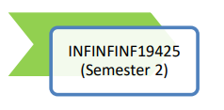

Keterangan :
INF23207: Algoritma dan Struktur Data

F. RENCANA PELAKSANAAN PEMBELAJARAN
Skenario pembelajaran yang digunakan saat Algoritma dan Struktur Data sebagai berikut
RENCANA PELAKSANAAN PEMBELAJARAN (RPP)
TAHUN AJARAN 2025/2026

Satuan Pendidikan : Universitas Muhammadiyah Sidoarjo
Mata Kuliah : Algoritma dan Struktur Data
Program Studi : S1 Informatika
Semester : 2
Materi Pokok : Praktikum Algoritma dan Struktur Data
Alokasi waktu : 180 Menit

1. Kompetensi Dasar
Mata kuliah ini memberikan pemahaman struktur data dan penerapannya menggunakan berbagai algoritma pengurutan dan pencarian data.

2. Tujuan Pembelajaran
  - Mahasiswa dapat memahami Pengenalan Algoritma
  - Mahasiswa dapat memahami Struktur Data Dasar
  - Mahasiswa dapat memahami Penerapan struktur Data
  - Mahasiswa dapat memahami Pencarian dan Pengurutan
  - Mahasiswa dapat memahami Rekursi
  - Mahasiswa dapat memahami Aplikasi Algoritma dan Struktur

PROGRAM STUDI INFORMATIKA
FAKULTAS SAINS DAN TEKNOLOGI
UNIVERSITAS MUHAMMADIYAH SIDOARJO
2025 – 2026
Lembar Asistensi

Praktikum Algoritma dan Struktur Data
Pokok Bahasan I
Judul : Struktur Data, Array, Pointer,
dan Struktur
Nama : Aldiyanzah Fajar Kurniawan
NIM : 251080200070
Kelompok : 05
Dilaksanakan : 5 Mei 2026

Mengetahui,
Dosen Praktikum Asisten Praktikum

(Yunianita Rahmawati, S.Kom. M.Kom.) (Zianisa Azzahra)

BAB III
MATERI MODUL
POKOK BAHASAN 1
Struktur Data, Array, Pointer, dan Struktur

A. PENDAHULUAN
Pada pokok bahasan ini berisi penjelasan disertai contoh mengenai konsep struktur data, array, pointer, dan struktur yang menjadi pemahaman dasar bagi mahasiswa sebelum mempelajari struktur data, dimana konsep array, pointer, dan struktur digunakan untuk merepresentasikan sebuah struktur data

B. TUJUAN
Setelah mempelajari bab ini diharapkan mahasiswa dapat :
- Mengetahui konsep dasar struktur data.
- Memahami konsep array, pointer, dan struktur.

C. PENYAJIAN (TUTORIAL)
- Konsep Dasar Struktur Data
Struktur data adalah sebuah bagian dari ilmu pemrograman dasar yang mempunyai karakteristik yang terkait dengan sifat dan cara penyimpanan sekaligus penggunaan atau pengaksesan data.
Struktur data bertujuan agar cara merepresentasikan data dalam membuat program dapat dilakukan secara efisien dalam pengolahan di memori dan pengolahan penyimpanan dari program ke storage juga lebih mudah dilakukan.

- Konsep Dasar Array
Array adalah kumpulan elemen-elemen data. Kumpulan elemen tersebut mempunyai susunan tertentu yang teratur. Jumlah elemen terbatas, dan semua elemen mempunyai tipe data yang sama. Jenis-jenis array :
Array Satu Dimensi
Struktur array satu dimensi dapat dideklarasikan dengan bentuk umum berupa :
tipe_var nama_var [ukuran];
Dengan :
- Tipe_var : untuk menyatakan jenis elemen array (misalnya int, char, unsigned).
- Nama_var : untuk menyatakan nama variabel yang dipakai.
- Ukuran : untuk menyatakan jumlah maksimal dengan elemen array.
Contoh : float nilai_ujian [5];
Array Dua Dimensi
Tipe data array dua dimensi biasa digunakan untuk menyimpan, mengolah maupun menampilkan suatu data dalam bentuk tabel atau matriks. Untuk mendeklarasikan array agar dapat menyimpan data adalah :
tipe_var nama_var [ukuran1][ukuran2];
Dimana :
- Ukuran1 menunjukkan jumlah atau nomor baris.
- Ukuran2 menunjukkan jumlah atau nomor kolom
Jumlah elemen yang dimiliki array dua dimensi dapat ditentukan dari hasil perkalian : ukuran1 x ukuran2. Seperti halnya pada array satu dimensi, data array dua dimensi akan ditempatkan pada memori secara berurutan.
Array Multidimensi / Dimensi Banyak
Array berdimensi banyak atau multidimensi terdiri dari array yang tidak terbatas hanya dua dimensi saja. Bentuk umum pendeklarasian array multidimensi adalah :
tipe_var nama_var [ukuran1][ukuran2]…[ukuran n];
contoh : int data_angka [3][6][6];
Yang merupakan array tiga dimensi.

Mengakses Elemen Array :
Dalam bahasa C++, data array akan disimpan dalam memori pada alokasi yang berurutan. Elemen pertama biasanya mempunyai indeks bernilai 0.
Contoh :float nilai_tes[5];
Jika pada contoh di atas, variabel nilai_tes mempunyai 5 elemen, maka elemen pertama mempunyai indeks sama dengan 0, elemen kedua mempunyai indeks 1, dan seterusnya. Bentuk umum pengaksesan suatu elemen variable array adalah :
nama_var[indeks];
Gambar berikut memperlihatkan urutan komponen array dalam memori. Untuk variable array nilai_tes :
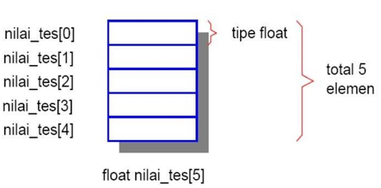
Gambar 1.3 Struktur Array Satu Dimensi

Inisialisasi Array :
Array dapat diinisialisasikan secara langsung saat pertama kali dideklarasikan (efisien untuk array berdimensi sedikit).
Contoh : int x[2]={1,2};
Array dapat dideklarasikan terlebih dahulu, baru kemudian diisi elemennya. Contoh :
int x[2];
x[0]=1;
x[1]=2;
- Konsep Dasar Pointer
Pointer adalah sebuah variabel yang berisi lamat variable yang lain. Suatu pointer dimaksudkan untuk menunjuk ke suatu alamat memori sehingga alamat dari suatu variabel dapat diketahui dengan mudah. Deklarasi ponter :
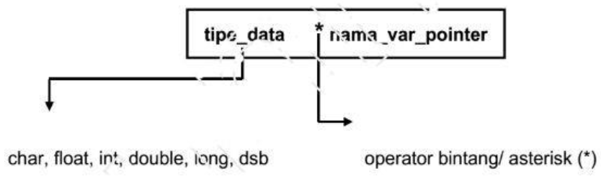

Operator pointer :
Operator ‘&’ : untuk mendapatkan alamat memori operand atau variabel pointer.
Operator : ‘*’ : untuk mengakses nilai data operand atau variabel pointer.
- Konsep Dasar Struktur
Struktur adalah koleksi dari variabel yang dinyatakan dengan sebuah nama, dengan sifat setiap variabel dapat memiliki tipe yang berlainan. Struktur biasa dipakai untuk mengelompokkan beberapa informasi yang berkaitan menjadi sebuah satu kesatuan. Contoh sebuah struktur adalah informasi data tanggal, yang berisi tanggal, bulan, dan tahun.

Mendeklarasikan Struktur :
Contoh pendefinisian tipe data struktur adalah :
struct data_tanggal
{int tanggal;
Masing-masing tipe dari elemen struktur dapat berlainan. Adapun variabel_struktur1 sampai dengan variabel_strukturM menyatakan bahwa variabel struktur yang dideklarasikan bisa lebih dari satu. Jika ada lebih dari satu variabel, antara variabel struktur dipisahkan dengan tanda koma.

Mengakses Elemen Struktur :
Elemen dari struktur dapat diakses dengan menggunakan bentuk :
variabel_struktur.nama_field
Antara variabel_struktur dan nama_field dipisahkan dengan operator titik (disebut operator anggota struktur). Contoh berikut merupakan instruksi untuk mengisikan data pada field tanggal :
{
tgl_lahir.tanggal=30
int bulan;
int tahun;
};
Yang mendefinisikan tipe struktur bernama data_tanggal, yang terdiri dari tiga buah elemen berupa tanggal, bulan, dan tahun. Bentuk umumdalam mendefinisikan dan mendeklarasikan struktur adalah :
struct nama_tipe_struktur
{
Tipe field1;
Tipe field2;
Tipe field3;
} variabel_struktur1...variabel_strukturM;

LEMBAR KERJA DAN TUGAS
1. Program pangkat dengan array dimensi satu.
Script:
#include <stdio.h>
#include <iostream>
#include <conio.h>

using namespace
std ; int main()
{
int square[100];
int
i;
int
k;

for (i = 0; i < 10; i++)
{
k = i + 1;
square[i] = k *
k;
printf("\n Pangkat dari %d adalah %d", k, square[i]);
}
_getch();
}
Output:
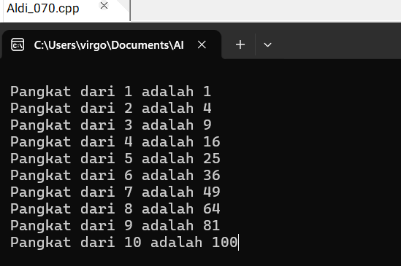

2. Program array dimensi dua
Script (error):
#include <stdio.h>
#include <iostream>
#include <conio.h>

using namespace std ;

void printArray(int [][3]);//-->Penulisan array 2

dimensi int main()
{
//Pengisian elemen
array int
matrik1[2][3]={{1,2,3},{4,5,6}},matrik2[2][3]={1,2,3,4,5},matrik3[2][
3]={{1, 2},{4}};
printArray(matrik
1);
printArray(matrik
2);
printArray(matrik
3);
_getch();
}

//Prosedur tampilan
array void
printArray(int a[][3])
{
int i, j;
for (i = 0; i<=1; i++)
{
for (j = 0; j<=2; j++)
printf("%d ",
a[i][j]);;
printf("\n");
}
Alasan error yang ada pada kode tersebut yaitu terjadi karena masalah layout dokumen modul praktikum yang terpotong ke baris bawah, bukan karena logika pemrograman yang salah. Dikarenakan batas halaman yang sempit, teks komentar dan nama variabel (seperti `matrik1`) ikut terbelah oleh enter sehingga compiler Dev-C++ kebingungan dan menganggapnya sebagai kode asing yang tidak dikenal. Ditambah lagi, ada kurung kurawal penutup (`}`) yang hilang pada akhir program kemungkinan besar tertinggal pada halaman modul selanjutnya serta juga sedikit typo penulisan titik koma ganda (`;;`) yang bikin struktur kodenya menjadi kurang rapi meskipun tidak berakibat fatal.

Script (Bebas Error):
#include <stdio.h>
#include <iostream>
#include <conio.h>

using namespace std;

void printArray(int [][3]); //--> Penulisan array 2 dimensi

int main()
{
// Pengisian elemen array
int matrik1[2][3] = {{1, 2, 3}, {4, 5, 6}};
int matrik2[2][3] = {1, 2, 3, 4, 5};
int matrik3[2][3] = {{1, 2}, {4}};

// Memanggil fungsi untuk menampilkan matriks
printArray(matrik1);
printArray(matrik2);
printArray(matrik3);

_getch(); // Menahan layar konsol
return 0;
}

// Prosedur tampilan array
void printArray(int a[][3])
{
int i, j;

// Looping baris (indeks 0 sampai 1)
for (i = 0; i <= 1; i++)
{
// Looping kolom (indeks 0 sampai 2)
for (j = 0; j <= 2; j++)
{
printf("%d ", a[i][j]);
}
printf("\n");
}
}
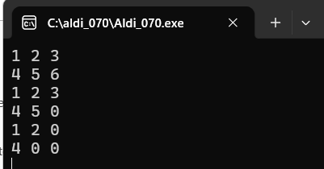
Output:

3. Program pointer
Script:
#include <stdio.h>
#include <iostream>
#include <conio.h>

using namespace std;

// cetak p dan *p
int main()
{
int v = 7, *p; // untuk mengakses nilai data
p = &v; // untuk mendapatkan alamat memori

cout << "Nilai v = " << v;
cout << endl;
cout << endl;
cout << "Nilai *p = " << *p;
cout << endl;
cout << endl;
cout << "Alamatnya = " << p;

_getch();
return 0; // Mengembalikan nilai 0 tanda program sukses berjalan
}
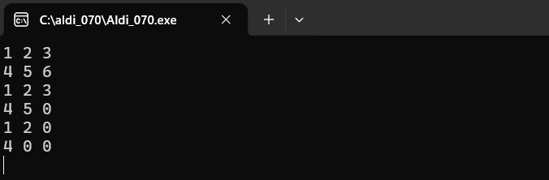
Ouput:

4. Mendeklarasikan struktur, memasukkan, dan menampilkan data struktur.
Script:
#include <stdio.h>
#include <string.h>
#include <stdlib.h>
#include <iostream>
#include <conio.h>

using namespace std;

#define MAX 10 //--> mx untuk batas maksimal nilai

struct dtnilai //--> deklarasi struktur

{
char nim[13];
char nama[50];
double nilai[MAX];
};

int main()
{
struct dtnilai data;
int i, jml;
char strnilai[10], strjum[5];

printf("NIM : ");
cin.getline(data.nim, 13);

cout << endl;
printf("Nama : ");
cin.getline(data.nama, 50); // Pengganti gets

cout << endl;
printf("Jumlah Test : ");
cin.getline(strjum, 5); // Pengganti gets
jml = atoi(strjum);

cout << endl;
for(i = 0; i < jml; i++)
{
printf("Nilai Test %d : ", i + 1);
cin.getline(strnilai, 10); // Pengganti gets
data.nilai[i] = atof(strnilai);
}

cout << endl;
printf("=======================================\n");
cout << endl;
printf("DATA MAHASISWA YANG TELAH DIINPUTKAN : \n");
cout << endl;

printf("NIM : %s\n", data.nim);
cout << endl;
printf("Nama : %s\n", data.nama);
cout << endl;

for(i = 0; i < jml; i++)
{
printf("Nilai Test %d : %lf\n", i + 1, data.nilai[i]);
}

_getch();
return 0;
}

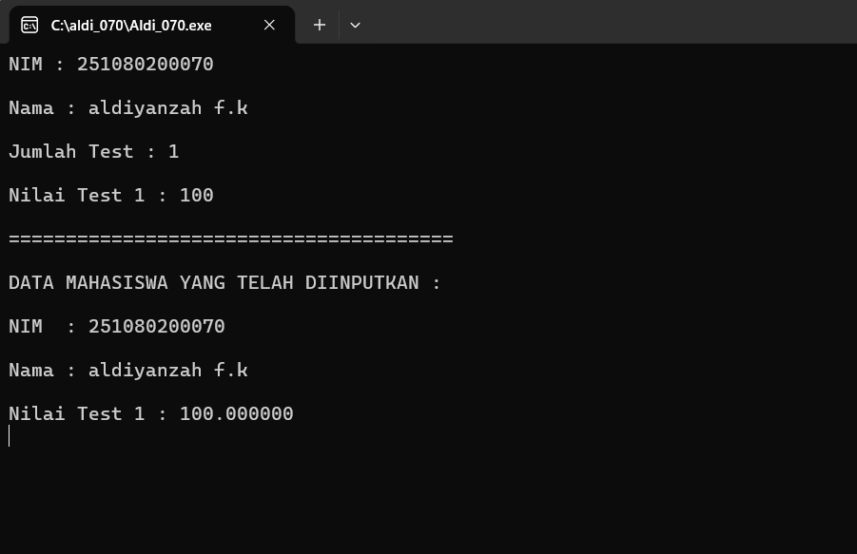
Output:

5. Memesan tempat memori, mendeklarasikan, member nilai, mengcopy alamat pointer.
Script:
#include <stdio.h>
#include <stdlib.h>
#include <iostream>
#include <conio.h>

using namespace std;

void p(void);
int *a, *b;

int main()
{
p();
return 0;
}

void p(void)
{
// Memesan tempat di memori
a = (int *)malloc(sizeof(int));
b = (int *)malloc(sizeof(int));

// Memberikan nilai
*a = 19;
*b = 5;

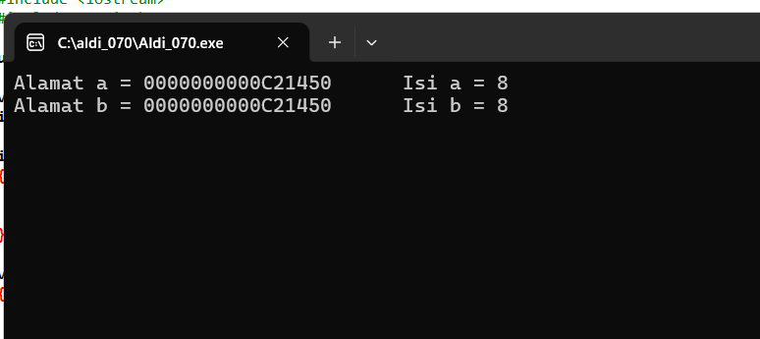
Output:
free(a);

// Mengcopy alamat pointer
a = b;

*b = 8;

printf("Alamat a = %p\t Isi a = %d\n", a, *a);
printf("Alamat b = %p\t Isi b = %d\n", b, *b);

_getch();
}

Tugas!
1. Mengubah Huruf Kecil Menjadi Huruf Besar Menggunakan POINTER.
Script:
#include <iostream>
#include <conio.h>

using namespace std;

int main() {
char teks[100];
char *ptr; // Deklarasi pointer char

cout << "--- PROGRAM UBAH HURUF (POINTER) ---" << endl;
cout << "Masukkan teks (huruf kecil) : ";
cin.getline(teks, 100);

ptr = teks;

while (*ptr != '\0') {
// Cek apakah karakter saat ini adalah huruf kecil (a - z)
if (*ptr >= 'a' && *ptr <= 'z') {
*ptr = *ptr - 32;
}
ptr++; // Geser pointer ke karakter selanjutnya
}

cout << "Hasil konversi huruf besar : " << teks << endl;

_getch();
return 0;
}

Output:
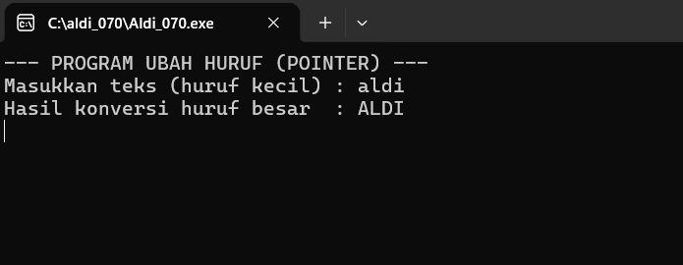

Penjelasan Script:
1. char *ptr;: Ini merupakan deklarasi pointer yang akan bertugas menunjuk ke alamat memori dari karakter.
2. ptr = teks;: Kita memerintahkan pointer ptr untuk "berdiri" di huruf paling pertama dari kalimat yang kamu ketik.
3. while (*ptr != '\0'): Ini adalah perulangan yang akan terus berjalan huruf demi huruf sampai menemukan \0 (simbol tak kasat mata di C++ yang menandakan sebuah kalimat sudah selesai/tamat).
4. *ptr = *ptr - 32;: Dalam tabel kode standar komputer (ASCII), jarak antara huruf kecil (misal 'a' nilainya 97) dan huruf besar ('A' nilainya 65) adalah tepat 32. Jadi, kita tinggal kurangi saja angkanya.

2. Perhitungan Karakter dengan ARRAY.
Script:
#include <iostream>
#include <conio.h>

using namespace std;

int main() {
char kata[100];
int jumlah_karakter = 0;

cout << "--- PROGRAM HITUNG KARAKTER (ARRAY) ---" << endl;
cout << "Masukkan sebuah kalimat: ";
cin.getline(kata, 100);

// Menghitung elemen array sampai menemukan batas akhir string ('\0')
for (int i = 0; kata[i] != '\0'; i++) {
jumlah_karakter++;
}

cout << "Jumlah karakter (termasuk spasi) adalah: " << jumlah_karakter << endl;

_getch();
return 0;
}

Output:

Penjelasan Script:
1. char kata[100];: Kita menyiapkan wadah (array) huruf yang dapat menampung maksimal 100 karakter.
2. for (int i = 0; kata[i] != '\0'; i++): Ini merupakan inti perhitungannya. Program akan mulai berhitung dari laci array ke-0 (i = 0). Selama isi lacinya bukan penanda akhir kalimat (\0), maka program akan maju ke laci berikutnya (i++).
3. jumlah_karakter++;: Setiap kali maju pada laci berikutnya maka nilai variabel jumlah_karakter akan ditambah 1. Begitu terus sampai kalimatnya habis.

3. Program Array dalam Struktur (Data Film).
Script:
#include <iostream>
#include <conio.h>

using namespace std;

// Mendeklarasikan Struktur
struct DataFilm {
char judul[50];
int tahun;
};

int main() {
// Mendeklarasikan Array di dalam Struktur (sebanyak 3 data)
struct DataFilm film[3];

cout << "=== INPUT DATA FILM ===" << endl;

// Looping untuk memasukkan 3 data
for (int i = 0; i < 3; i++) {
cout << "\nFilm ke-" << (i + 1) << endl;

cout << "Masukkan Judul Film : ";
cin.getline(film[i].judul, 50);

cout << "Masukkan Tahun Terbit: "

cin.ignore();
}

cout << "\n=======================================\n";
cout << "=== DATA FILM YANG TELAH DIINPUTKAN ===" << endl;
cout << "=======================================\n";

// Looping untuk menampilkan 3 data
for (int i = 0; i < 3; i++) {
cout << "Judul : " << film[i].judul << " \t| Tahun : " << film[i].tahun << endl;
}

_getch();
return 0;
}

Output:
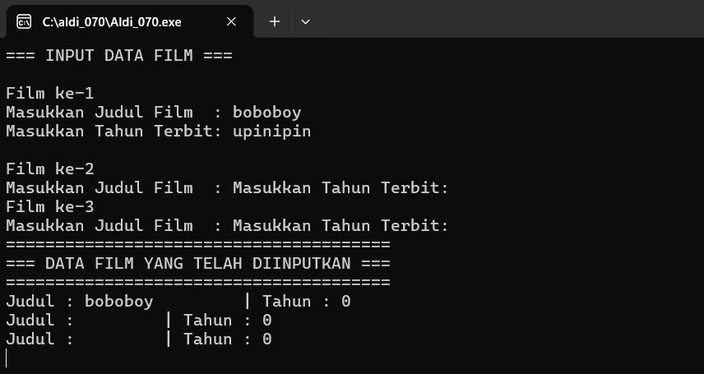
Penjelasan Script:
1. struct DataFilm { ... }: Ini cetak birunya. Bagian ini yaitu membuat tipe data baru bernama DataFilm yang di dalamnya berisi judul (teks) dan tahun (angka).
2. struct DataFilm film[3];: Ini bagian eksekusinya. Disini yaitu membuat 3 buah cetakan DataFilm sekaligus menggunakan array.
3. cin.ignore();: Saat kita input angka (tahun) menekan tombol Enter, karakter Enter tersebut tersangkut pada memori. Kalau tidak ada cin.ignore(). Jadi cin.ignore() ini fungsinya untuk membuang Enter yang nyangkut tersebut.
4. cout << "Judul : " << film[i].judul ...: Digunakan untuk memanggil dan mencetak data dari array ke-i yang tadi sudah disimpan.

PROGRAM STUDI INFORMATIKA
FAKULTAS SAINS DAN TEKNOLOGI
UNIVERSITAS MUHAMMADIYAH SIDOARJO
2025 – 2026
Lembar Asistensi

Praktikum Algoritma dan Struktur Data
Pokok Bahasan II
Judul : Linked List (Senarai)
Nama : Aldiyanzah Fajar Kurniawan
NIM : 251080200070
Kelompok : 05
Dilaksanakan : 5 Mei 2026

Mengetahui,
Dosen Praktikum Asisten Praktikum

(Yunianita Rahmawati, S.Kom. M.Kom.) (Zianisa Azzahra)

POKOK BAHASAN 2
Linked List (Senarai)

A. PENDAHULUAN
Pada pokok bahasan ini akan dibahas mengenai struktur data senarai (list) yang pembahasannya meliputi definisi dan representasi list, jenis-jenis list serta operasi-operasi dasar pada list

B. TUJUAN
Setelah mengikuti praktikum ini, mahasiswa diharapkan mampu :
- Menjelaskan definisi dan representasi list.
- Mengetahui jenis-jenis list.
- Memahami operasi-operasi pada list.

C. PENYAJIAN (TUTORIAL)
Linked List adalah sejumlah objek atau elemen yang dihubungkan satu dengan lainnya sehingga membentuk suatu list. Sedangkan objek atau elemen itu sendiri adalah merupakan gabungan beberapa data (variabel) yang dijadikan satu kelompok atau structure atau record yang dibentuk dengan perintah struct. Untuk menggabungkan objek satu dengan lainnya, diperlukan paling tidak sebuah variabel yang bertipe pointer. Syarat linked list adalah harus dapat diketahu alamat simpul pertama atau biasa dipakai variabel First/Start/Header. Struktur dasar sebuah list seperti gambar berikut :
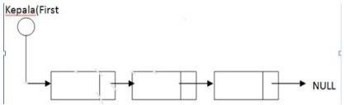
Gambar 2.1 List Tunggal

Istilah-istilah dalam linked list :
- Simpul
Simput terdiri dari dua bagian yaitu :
- Bagian data
- Bagian pointer yang menunjuk ke simpul berikutnya
- First atau Header
Variabel First atau Header berisi alamat (pointer) atau acuan (reference) yang menunjuk lokasi simpul pertama linked list, digunakan sebagai awal penelusuran linked list.
- Nil/Null
Tidak bernilai, digunakan untuk menyatakan tidak mengacu ke manapun.
- Simpul Terakhir (Last)
Simpul terakhir linked list berarti tidak menunjuk simpul berikutnya. Tidak terdapat alamat disimpan di field pointer (bagian kedua dari simpul). Nilai null atau nil disimpan di field pointer di simpul terakhir.

Jenis – jenis Linked List
- List Kosong
List kosong hanya terdiri dari sebuah penunjuk elemen yang berisi NULL (kosong), tidak memiliki satu buah elemen pun sehingga hanya berupa penunjuk awal elemen berisi NULL.
- List Tunggal
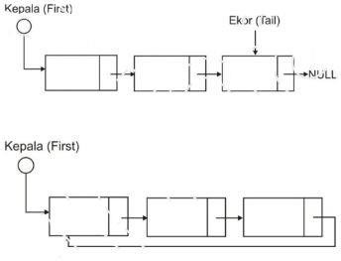
List tunggal adalah list yang elemennya hanya menyimpan informasi elemen setelahnya (next), sehingga jalannya pengaksesan list hanya dapat dilakukan secara maju. List tunggal terbagi menjadi tiga jenis yaitu list tunggal dengan kepala (first), list tunggal dengan kepala (first) dan ekor (tail), serta list tunggal yang berputar.
Gambar 2.2 List Tunggal dengan Kepala dan Ekor, List Tunggal Berputar

- List Ganda
List ganda adalah sebuah list yang elemennya menyimpan informasi elemen sebelumnya dan informasi elemen setelahnya, sehingga proses penelusuran list dapat dilakukan secara maju dan mundur. List ganda terbagi menjadi tiga jenis yaitu list ganda dengan kepala (first), list ganda dengan kepala (first) dan ekor (tail), serta list ganda yang berputar
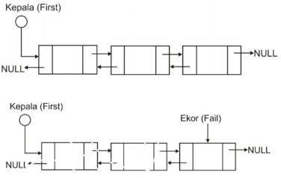
Gambar 2.3 List ganda dengan Kepala, List ganda dengan Kepala dan Ekor

Operasi Dasar pada Linked List
IsEmpty : Fungsi ini menentukan apakah linked list kosong atau tidak.
Size : operasi untuk mengirim jumlah elemen di linked list.
Create : operasi untuk penciptaan list baru yang kosong.
Insertfirst : operasi untuk penyisipan simpul sebagai simpul pertama.
Insertafter : operasi untuk penyisipan simpul setelah simpul tertentu.
Insertlast : operasi untuk penyisipan simpul sebagai simpul terakhir.
Insertbefore : operasi untuk penyisipan simpul sebelum simpul tertentu.
Deletefirst : operasi penghapusan simpul pertama.
Deleteafter : operasi untuk penghapusan setelah simpul tertentu.
Deletelast : operasi penghapusan simpul terakhir.

LEMBAR KERJA DAN TUGAS
1. Contoh program sisip senarai (linked list).
Script:
#include <iostream>
#include <conio.h>
#include <stdio.h>
#include <stdlib.h>
#include <malloc.h>

using namespace std;

// Deklarasi Struktur Node (Simpul)
typedef struct nod
{
int data;
struct nod *next;
} NOD, *NODPTR;

// Fungsi untuk menciptakan senarai (Linked List) kosong
void CiptaSenarai(NODPTR *s)
{
*s = NULL;
}

// Fungsi untuk membuat node (simpul) baru
NODPTR NodBaru(int m)
{
NODPTR n;
n = (NODPTR) malloc(sizeof(NOD)); // Memesan memori
if (n != NULL)
{
n->data = m; // Mengisi node dengan angka
n->next = NULL; // Pointer next diset kosong
}
return n;
}

// Fungsi untuk menyisipkan node ke dalam senarai
void SisipSenarai(NODPTR *s, NODPTR t, NODPTR p)
{
if (p == NULL)
{
// Menyisipkan di awal senarai (Head)
t->next = *s;
*s = t;
}
else
{
// Menyisipkan di tengah atau akhir senarai
t->next = p->next;
p->next = t;
}
}

Output:

// Fungsi untuk mencetak isi senarai
void CetakSenarai(NODPTR s)
{
NODPTR ps;
for (ps = s; ps != NULL; ps = ps->next)
{
printf("%d --> ", ps->data);
}
printf("NULL\n");
}

// Fungsi Utama
int main()
{
NODPTR pel; // Pointer sebagai kepala senarai (Head)
NODPTR n; // Pointer untuk node baru

CiptaSenarai(&pel); // Membuat senarai kosong

// Membuat node berisi angka 55 dan menyisipkannya
n = NodBaru(55);
SisipSenarai(&pel, n, NULL);

// Membuat node berisi angka 75 dan menyisipkannya
n = NodBaru(75);
SisipSenarai(&pel, n, NULL);

// Menampilkan hasil
CetakSenarai(pel);

_getch();
return 0;
}
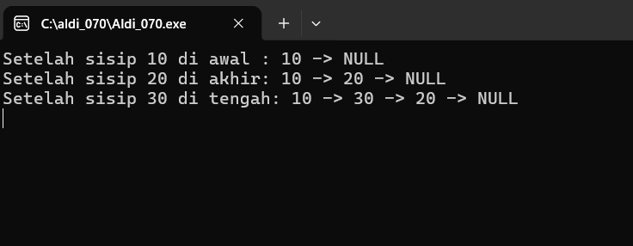

2. Mendeklarasikan, memasukkan data, dan menampilkan data pada Single Linked List.
Script:

#include <stdio.h>
#include <string.h>
#include <stdlib.h>
#include <iostream>
#include <conio.h>

using namespace std;

// 1. STRUKTUR WAJIB DITULIS LEBIH DULU
struct dtnilai
{
char nim[15];
char nama[30];
double nilai;
struct dtnilai *next; // Rantai penunjuk ke data berikutnya
};

// 2. SETELAH ITU BARU DEKLARASI POINTER
struct dtnilai *tampung;
struct dtnilai *ujung;
struct dtnilai *awal;

int j = 0; // Pastikan nilai awal adalah 0
char strnilai[10], jawab[10];

int main()
{
printf("DATA MAHASISWA : \n");
printf("===================================\n\n");

// Perulangan tak terbatas untuk input data
while(1)
{
// LOGIKA UNTUK DATA PERTAMA KALI MASUK (HEAD)
if(j == 0)
{
awal = (struct dtnilai*) malloc(sizeof(struct dtnilai));

printf("NIM : ");
cin.getline(awal->nim, 15);

printf("Nama : ");
cin.getline(awal->nama, 30);

printf("Nilai Test : ");
cin.getline(strnilai, 10);
awal->nilai = atof(strnilai); // Ubah teks ke angka desimal (double)

tampung = awal; // 'tampung' bertugas memegang data terakhir
tampung->next = NULL; // Rantai diakhiri dengan NULL
}
else
{
ujung = (struct dtnilai*) malloc(sizeof(struct dtnilai));
tampung->next = ujung; // Rantai data sebelumnya disambungkan ke data baru

printf("NIM : ");
cin.getline(ujung->nim, 15);

printf("Nama : ");
cin.getline(ujung->nama, 30);

printf("Nilai Test : ");
cin.getline(strnilai, 10);
ujung->nilai = atof(strnilai);

ujung->next = NULL; // Rantai data paling baru diakhiri NULL
tampung = ujung; // Posisi 'tampung' digeser ke data paling baru
}

printf("\nMasukkan Data lagi? (y/t) : ");
cin.getline(jawab, 10);
printf("\n");

if((strcmp(jawab, "Y") == 0) || (strcmp(jawab, "y") == 0))
{
j++; // Naikkan nilai j agar data berikutnya masuk ke logika 'else'
continue;
}
else if((strcmp(jawab, "T") == 0) || (strcmp(jawab, "t") == 0))
{
break; // Keluar dari perulangan input
}
else {
break; // Jaga-jaga jika diketik huruf lain, anggap selesai
}
}

printf("\nData mahasiswa yang telah diinputkan : \n");
printf("==========================================\n");
printf("NIM\t\tNama\t\tNilai\n");
printf("------------------------------------------\n");

ujung = awal; // Kembalikan pointer 'ujung' ke data paling awal (Head)

while (ujung != NULL)
{
printf("%s\t\t%s\t\t%6.2lf\n", ujung->nim, ujung->nama, ujung->nilai);
ujung = ujung->next; // Geser ke data berikutnya
}

_getch();
return 0;
}
Output:
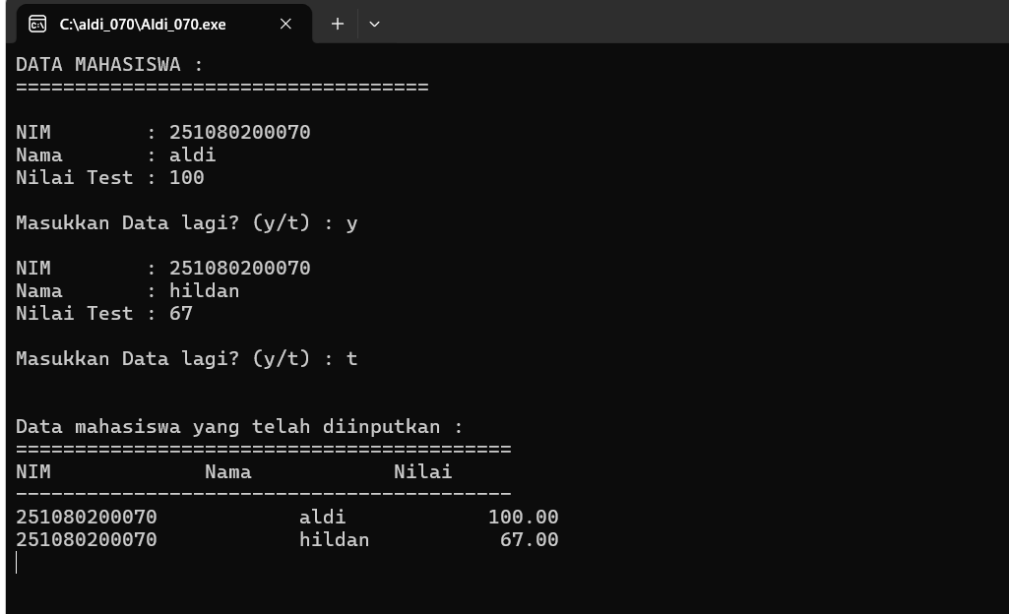

3. Menghapus data pada simpul tertentu.
Script:
#include <stdio.h>
#include <string.h>
#include <stdlib.h>
#include <iostream>
#include <conio.h>

using namespace std;

struct dtnilai
{
char nim[15];
char nama[30];
double nilai;
struct dtnilai *next;
};

int main()
{
struct dtnilai *tampung;
struct dtnilai *ujung;
struct dtnilai *awal = NULL;
struct dtnilai *tanda;
struct dtnilai *tanda2;

char strnilai[10];
char jawab[10];
char hapus[15];
int j = 0;

printf("DATA MAHASISWA : \n");
printf("==========================================\n\n");

while (1)
{

if (j == 0)
{
awal = (struct dtnilai*) malloc(sizeof(struct dtnilai));
printf("NIM : "); cin.getline(awal->nim, 15);
printf("Nama : "); cin.getline(awal->nama, 30);
printf("Nilai Test : "); cin.getline(strnilai, 10);
awal->nilai = atof(strnilai);

tampung = awal;
tampung->next = NULL;
}
else
{
ujung = (struct dtnilai*) malloc(sizeof(struct dtnilai));
tampung->next = ujung;

printf("NIM : "); cin.getline(ujung->nim, 15);
printf("Nama : "); cin.getline(ujung->nama, 30);
printf("Nilai Test : "); cin.getline(strnilai, 10);
ujung->nilai = atof(strnilai);

ujung->next = NULL;
tampung = ujung;
}

printf("\nMasukkan Data Lagi? (y/t) : ");
cin.getline(jawab, 10);
printf("\n");

if (strcmp(jawab, "Y") == 0 || strcmp(jawab, "y") == 0) {
j++;
continue;
} else {
break;
}
}

printf("\nData Mahasiswa yang Diinputkan : \n");
printf("==========================================\n");
printf("NIM\t\tNama\t\tNilai\n");
printf("------------------------------------------\n");

ujung = awal;
while (ujung != NULL)
{
printf("%s\t\t%s\t\t%6.2f\n", ujung->nim, ujung->nama, ujung->nilai);
ujung = ujung->next;
}

printf("\nMasukkan NIM yang akan dihapus : ");
cin.getline(hapus, 15);

if (awal != NULL)
{
if (strcmp(awal->nim, hapus) == 0)
{
tanda = awal->next;
free(awal);
awal = tanda;
}
else
{
tanda2 = awal;
tanda = tanda2->next;

while (tanda != NULL)
{
if (strcmp(tanda->nim, hapus) == 0)
{
tanda2->next = tanda->next;
free(tanda);
break;
}
tanda2 = tanda;
tanda = tanda->next;
}
}
}

printf("\nData Mahasiswa yang telah Dihapus (Sisa Data) :\n");
printf("==========================================\n");
printf("NIM\t\tNama\t\tNilai\n");
printf("------------------------------------------\n");

ujung = awal;
while (ujung != NULL)
{
printf("%s\t\t%s\t\t%6.2f\n", ujung->nim, ujung->nama, ujung->nilai);
ujung = ujung->next;
}

_getch();
return 0;
}

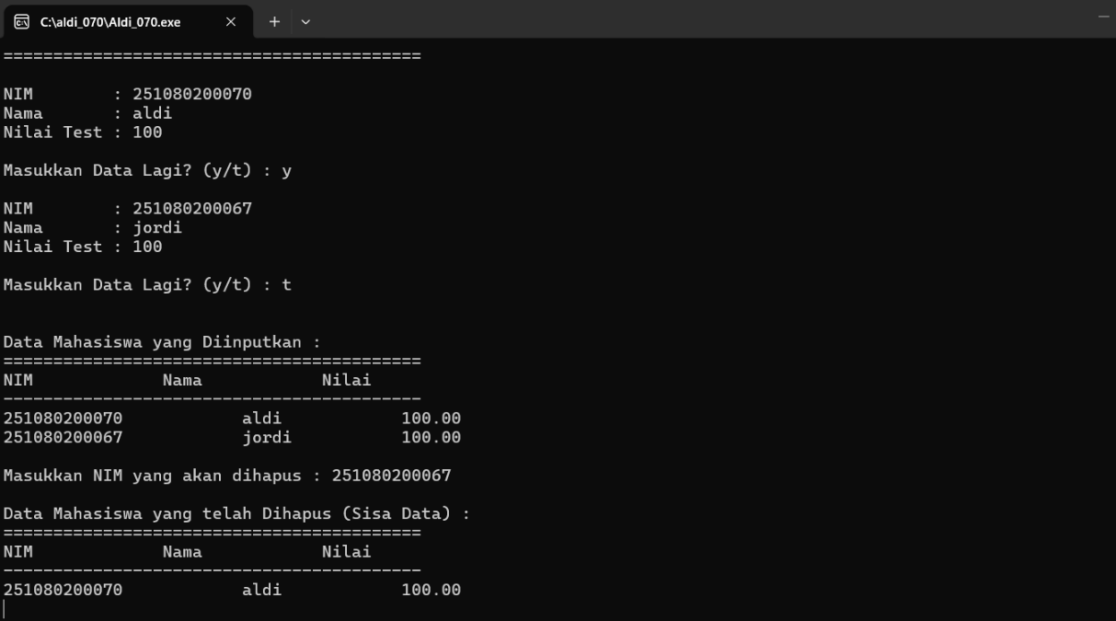
Output:

Tugas!
1. Buatlah program untuk menampilkan 10 bilangan secara menurun yaitu 10, 9, 8,
sampai 1 dengan menggunakan LINKED LIST.
Script:
#include <iostream>
#include <conio.h>

using namespace std;

struct Node {
int data;
Node* next;
};

int main() {
Node* head = NULL;
Node* tail = NULL;

for (int i = 10; i >= 1; i--) {
Node* newNode = new Node;
newNode->data = i;
newNode->next = NULL;

if (head == NULL) {
head = newNode;
tail = newNode;
} else {
tail->next = newNode;
tail = newNode;
}
}

cout << "=== PROGRAM LINKED LIST ANGKA MENURUN ===" << endl;
cout << "Hasil: ";

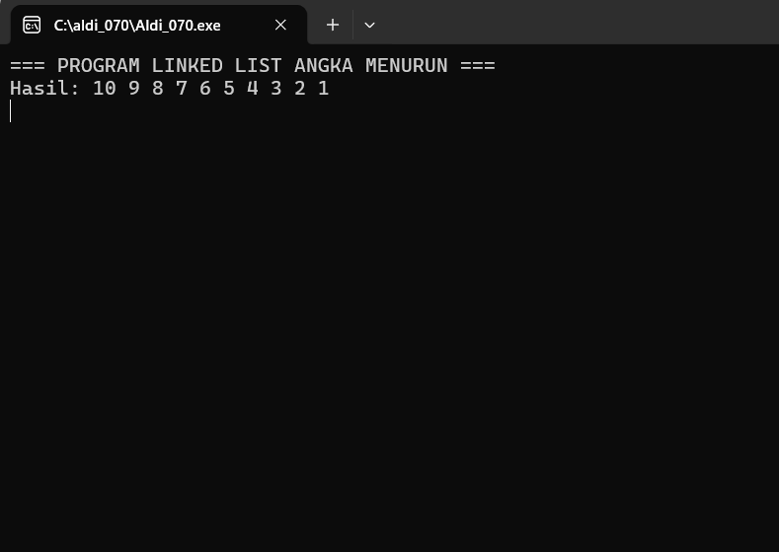
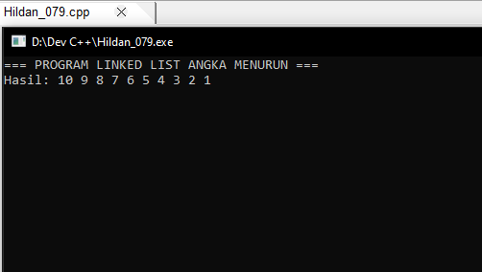
Output:

Node* temp = head;
while (temp != NULL) {
cout << temp->data << " ";
temp = temp->next;
}
cout << endl;

_getch();
return 0;
}

Penjelasan Script:
1. struct Node: Ini merupakan cetakan dasar gerbong yang berisi data (untuk menyimpan angka) dan next (sebagai rantai pengait).
2. new Node: Ini adalah cara C++ modern untuk memesan memori (pengganti malloc yang lebih ribet). Yaitu membuat gerbong baru di dalam perulangan for yang berjalan mundur dari 10 ke 1.
3. Logika Penyambungan :
- Jika gerbong masih kosong (head == NULL), maka angka 10 langsung dijadikan (kepala).
- Untuk angka 9, 8, dst., dikaitkan pada belakang gerbong terakhir (tail->next = newNode), lalu status "gerbong terakhir" (tail) dipindah pada gerbong yang baru masuk tersebut.
4. Menampilkan Data: Disini menggunakan pointer pembantu temp yang berjalan dari head sampai ujung (NULL) untuk mencetak semua angka yang sudah tersusun.
2. Buatlah sebuah program yang mengimplementasikan Linked List, dimana data yang dipakai adalah data buku yang ada dalam sebuah perpustakaan (ID Buku, Judul, dan Jumlah Buku). Program juga mengimplementasikan penambahan dan pengurangan simpul pada Linked List berdasarkan ID Buku.
Script:
#include <iostream>
#include <string.h>
#include <conio.h>

using namespace std;

struct Buku {
int id;
char judul[50];
int jumlah;
Buku* next;
};

Buku* head = NULL;

void tambahBuku(int id, const char* judul, int jumlah) {
Buku* bukuBaru = new Buku;
bukuBaru->id = id;
strcpy(bukuBaru->judul, judul);
bukuBaru->jumlah = jumlah;
bukuBaru->next = NULL;

if (head == NULL) {
head = bukuBaru;
} else {
Buku* temp = head;
while (temp->next != NULL) {
temp = temp->next;
}
temp->next = bukuBaru;
}
cout << ">> Buku berhasil ditambahkan!\n";
}

void hapusBuku(int id) {
if (head == NULL) {
cout << ">> Perpustakaan kosong!\n";
return;
}

if (head->id == id) {
Buku* hapus = head;
head = head->next;
delete hapus;
cout << ">> Buku dengan ID " << id << " berhasil dihapus!\n";
return;
}

Buku* temp = head;
Buku* prev = NULL;

while (temp != NULL && temp->id != id) {
prev = temp;
temp = temp->next;
}

if (temp == NULL) {
cout << ">> Buku dengan ID " << id << " tidak ditemukan!\n";
return;
}

prev->next = temp->next;
delete temp;
cout << ">> Buku dengan ID " << id << " berhasil dihapus!\n";
}

void tampilkanBuku() {
if (head == NULL) {
cout << ">> Perpustakaan kosong!\n";
return;
}
cout << "\n=========================================\n";
cout << "ID\tJumlah\tJudul Buku\n";
cout << "=========================================\n";
Buku* temp = head;
while (temp != NULL) {
cout << temp->id << "\t" << temp->jumlah << "\t" << temp->judul << "\n";
temp = temp->next;
}
cout << "=========================================\n";
}

int main() {
int pilihan, id, jumlah;
char judul[50];

while (true) {
cout << "\n=== SISTEM INFORMASI PERPUSTAKAAN ===\n";
cout << "1. Tambah Data Buku\n";
cout << "2. Hapus Data Buku (By ID)\n";
cout << "3. Tampilkan Semua Buku\n";
cout << "4. Keluar\n";
cout << "Pilih menu (1-4): ";
cin >> pilihan;

if (pilihan == 1) {
cout << "\n-- INPUT BUKU BARU --\n";
cout << "ID Buku : "; cin >> id;
cin.ignore();
cout << "Judul Buku : "; cin.getline(judul, 50);
cout << "Jumlah Buku : "; cin >> jumlah;
tambahBuku(id, judul, jumlah);
}
Output:
else if (pilihan == 2) {
cout << "\n-- HAPUS BUKU --\n";
cout << "Masukkan ID Buku yang akan dihapus: "; cin >> id;
hapusBuku(id);
}
else if (pilihan == 3) {
tampilkanBuku();
}
else if (pilihan == 4) {
cout << "Keluar dari program...\n";
break;
}
else {
cout << "Pilihan tidak valid!\n";
}
}

return 0;
}
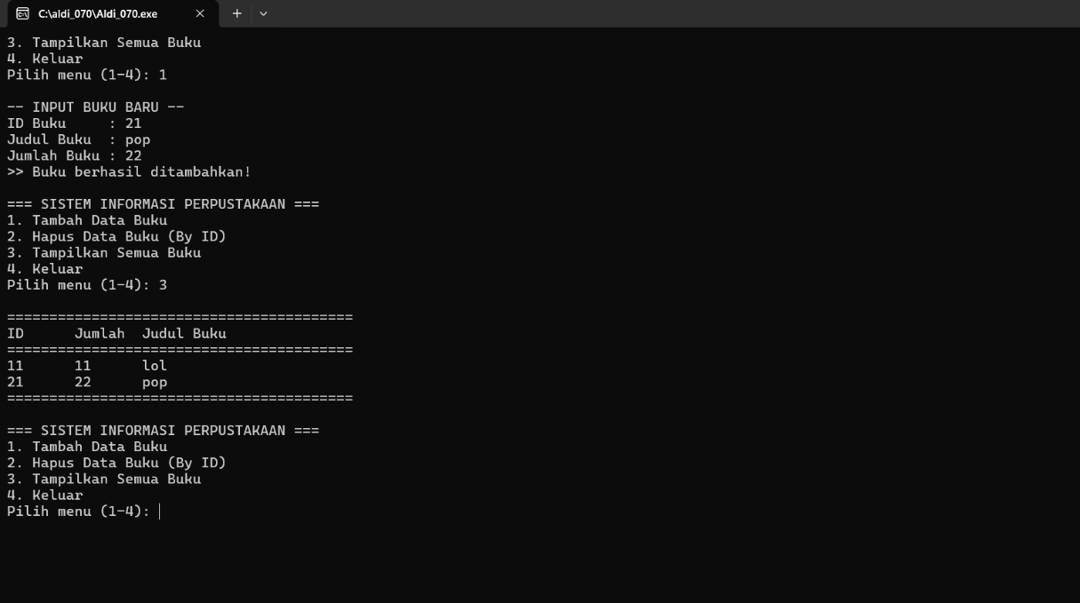

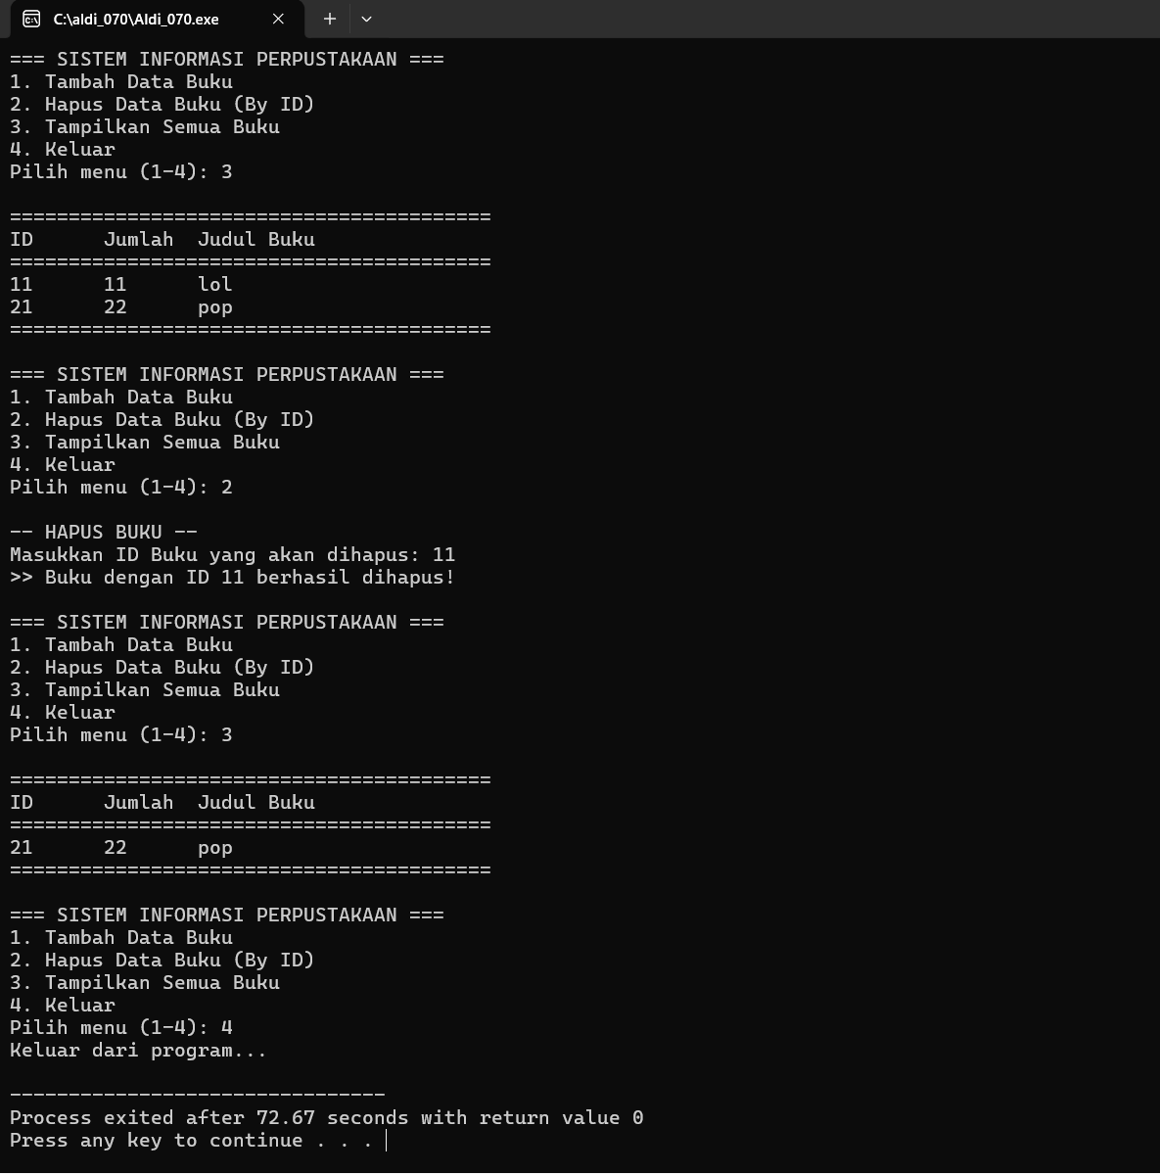
Penjelasan Script:
1. struct Buku: Struktur ini dimodifikasi untuk menampung tiga data sekaligus: id (angka), judul (teks), dan jumlah (angka), beserta pointer next.
2. tambahBuku (Fungsi Tambah Simpul): Program membuat simpul buku baru dengan memori new Buku. Kemudian, program mencari gerbong paling akhir dengan cara berjalan menelusuri rantai sampai ketemu temp->next == NULL. Jika sudah ketemu ujungnya, buku baru akan langsung dikaitkan pada belakangnya.
3. hapusBuku (Fungsi Pengurangan Simpul by ID):
- Sama seperti trik penghapusan pada soal sebelumnya, disini menggunakan dua pointer asisten: temp (gerbong saat ini) dan prev (gerbong sebelumnya).
- Program mencari ID yang cocok. Jika ketemu pada tengah-tengah, rantai dari prev langsung disambungkan melompati temp (prev->next = temp->next).
- Perintah delete temp; digunakan sebagai untuk menghancurkan gerbong tersebut dari memori (ini setara dengan perintah free() di bahasa C lama).
4. main (Sistem Menu Interaktif): Menggunakan while (true) untuk menampilkan menu pilihan secara berulang agar perpustakaan dapat digunakan layaknya aplikasi sungguhan sampai pengguna dapat memilih angka 4 untuk keluar.

PROGRAM STUDI INFORMATIKA
FAKULTAS SAINS DAN TEKNOLOGI
UNIVERSITAS MUHAMMADIYAH SIDOARJO
2025 – 2026
Lembar Asistensi

Praktikum Algoritma dan Struktur Data
Pokok Bahasan III
Judul : Stack (Tumpukan)
Nama : Aldiyanzah Fajar Kurniawan
NIM : 251080200070
Kelompok : 05
Dilaksanakan : 5 Mei 2026

Mengetahui,
Dosen Praktikum Asisten Praktikum

(Yunianita Rahmawati, S.Kom. M.Kom.) (Zianisa Azzahra)

POKOK BAHASAN 3
Stack (Tumpukan)

A. PENDAHULUAN
Pada pokok bahasan ini akan dibahas mengenai mengenai struktur data tumpukan atau stack, dimana stack merupakan suatu kumpulan data yang seolah-olah ada data yang diletakkan di atas data yang lain.

B. TUJUAN
Setelah mengikuti praktikum ini, mahasiswa diharapkan mampu :
- Mahasiswa mengetahui dan memahami definisi stack.
- Mahasiswa mengetahui dan memahami definisi stack.
- Mahasiswa memahami representasi statis dan dinamis stack.

C. PENYAJIAN (TUTORIAL)
Stack adalah kumpulan elemen-elemen yang tersimpan dalam suatu tumpukan. Aturan penyisipan dan penghapusan elemennya tertentu :
Penyisipan selalu dilakukan"di atas" TOP
Penghapusan selalu dilakukan pada TOP
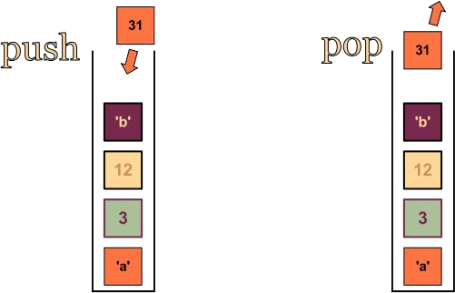
Karena aturan penyisipan dan penghapusan semacam itu, TOP adalah satu-satunya alamat tempat terjadi operasi, elemen yang ditambahkan paling akhir akan menjadi elemen yang akan dihapus. Dikatakan bahwa elemen Stack tersusun secara LIFO (Last In First Out). Seperti halnya jika kita mempunyai sebuah tumpukan buku, agar tumpukan buku itu tidak ambruk ketika kita mengambil sebuah buku di dalam tumpukan itu maka harus diambil satu per satu dari tumpukan yang paling atas dari tumpukan.
Gambar 3.1 Ilustrasi Stack
Perhatikan bahwa dengan definisi semacam ini, representasi tabel sangat tepat untuk mewakili stack, karena operasi penambahan dan pengurangan hanya dilakukan disalah satu ujung tabel.
Beberapa contoh penggunaan stack adalah pemanggilan prosedur, perhitungan ekspresi artimatika, rekursifitas, backtracking, penanganan interupsi, dan lain-lain. Karakteristik penting stack sebagai berikut :
Elemen stack yaitu item-item data di elemen stack
TOP (elemen puncak dari stack)
Jumlah elemen pada stack
Status/kondisi stack, yaitu :
Penuh
Bila elemen di tumpukan mencapai kapasitas maksimum tumpukan. Pada kondisi ini, tidak mungkin dilakukan penambahan ke tumpukan. Penambahan di elemen menyebabkan kondisi kesalahan Overflow
Kosong
Bila tidak ada elemen tumpukan. Pada kondisi ini, tidak mungkin dilakukan pengambilan elemen tumpukan. Pengambilan elemen menyebabkan kondisi kesalahan Underflow.

Stack memiliki operasi-operasi pokok sebagai berikut :
Push : Untuk menambahkan item pada tumpukan paling atas.
void Push(ItemType x, Stack *S)
{
if (Full(S))
printf("Stack FULL");

else
{

}
}
x
S->Item[S->Count] = x;
++(S->Count);

Pop : Untuk mengambil item teratas
int Pop (Stack S, ItemType x)
{
if (Empty(S))
printf("Stack Kosong");
else
{

}
}

--(S->Count);
x = S->Item[S->Count];
Clear : Untuk mengosongkan stack
void InitializeStack(Stack S)
{
S->Count = 0;
}
IsEmpty : Untuk memeriksa apakah stack kosong
int Empty(Stack *S)
{
return (S->Count == 0);
}
IsFull : Untuk memeriksa apakah stack sudah penuh
int Full(Stack *S)
{
return (S->Count == MAXSTACK);
}

Representasi Stack :
Representasi Statis
Stack dengan representasi statis biasanya diimplementasikan dengan menggunakan array. Sebuah array memiliki tempat yang dialokasikan diawal sehingga sebuah elemen yang dimasukkan dalam sebuah array terbatas pada tempat yang ada pada array. Karena menggunakan array maka stack dengan representasi statis dalam mengalami kondisi elemen penuh. Ilustrasi stack dengan representasi statis dapat dilihat pada gambar 3.2
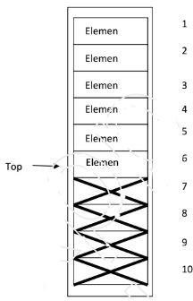

Gambar 3.2 Representasi Stack Statis
Representasi Dinamis
Stack dengan representasi dinamis biasanya diimplementasikan dengan menggunakan pointer yang menunjuk pada elemen-elemen yang dialokasikan pada memori. Ilustrasi stack dengan representasi dinamis dapat dilihat pada gambar 3.3
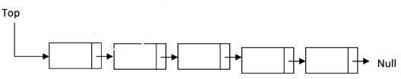
Gambar 3.3 Representasi Stack Dinamis

Karena semua operasi pada sebuah stack diawali dengan elemen yang paling atas maka jika menggunakan representasi dinamis saat elemen ditambahkan akan menggunakan penambahan elemen pada awal stack (addfirst) dan saat pengambilan atau penghapusan elemen menggunakan penghapusan di awal stack (delfirst).

LEMBAR KERJA DAN TUGAS
1. Program Stack
Script:
#include <stdio.h>
#include <conio.h>
#include <iostream>

using namespace std;

#define MAXSTACK 3 // Batas maksimal tumpukan adalah 3 data

typedef int itemType;

// Pembuatan wadah Stack (Tumpukan)
typedef struct {
int item[MAXSTACK]; // Array untuk menyimpan angkanya
int jml; // Penghitung jumlah data saat ini
} Stack;

// Fungsi untuk inisialisasi (menyiapkan tumpukan kosong)
void init(Stack *s) {
s->jml = 0;
}

// Fungsi untuk mengecek apakah tumpukan kosong
int kosong(Stack *s) {
return (s->jml == 0);
}

// Fungsi untuk mengecek apakah tumpukan penuh
int penuh(Stack *s) {
return (s->jml == MAXSTACK);
}

// Fungsi untuk memasukkan data (Push)
void isi(itemType x, Stack *s) {
if (penuh(s)) {
printf("\nMAAF!!! Data PENUH\n");
} else {
s->item[s->jml] = x; // Masukkan data ke posisi atas
++(s->jml); // Tambah jumlah data
}
}

// Fungsi untuk mengambil data teratas (Pop)
void ambil(Stack *s, itemType *x) {
if (kosong(s)) {
printf("\nMaaf Data Kosong\n");
} else {
--(s->jml); // Turunkan jumlah data dulu
*x = s->item[s->jml]; // Ambil angkanya
s->item[s->jml] = 0; // Kosongkan tempat yang ditinggalkan
printf("\nData %i Berhasil Diambil\n", *x);
}
}

// Fungsi untuk menampilkan isi tumpukan dari atas ke bawah
void tampil(Stack *s) {
if (kosong(s)) {
printf("\nMaaf Data Masih Kosong\n");
} else {
printf("\n");
// Looping mundur karena membaca tumpukan dari data paling atas (terakhir masuk)
for (int i = s->jml - 1; i >= 0; i--) {
printf("Data: %d\n", s->item[i]);
}
}
}

// Fungsi untuk menghapus semua data sekaligus
void hapus(Stack *s) {
s->jml = 0; // Cukup kembalikan jumlahnya jadi 0, tumpukan dianggap reset
printf("\nSemua Data Berhasil Dihapus\n");
}

int main() {
int pil;
Stack tumpukan;
itemType data;

init(&tumpukan); // Wajib dipanggil pertama kali agar tumpukan siap digunakan

do {
printf("\nMENU: \n 1. Isi (Data Angka)\n 2. Ambil\n 3. Lihat\n 4. Hapus (Hapus Semua Data)\n 5. Keluar\n");
printf("\nMasukkan Pilihan : ");
scanf("%i", &pil);

switch (pil) {
case 1:
printf("\nMasukkan Data Angka : ");
scanf("%i", &data);
isi(data, &tumpukan);
break;
case 2:
ambil(&tumpukan, &data);
break;
case 3:
tampil(&tumpukan);
break;
case 4:
hapus(&tumpukan);
break;
}
} while (pil != 5); // Program akan terus ngeloop sampai kamu pilih angka 5

_getch();
return 0;
}
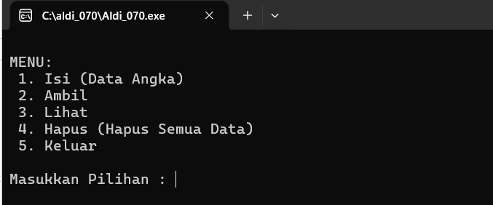
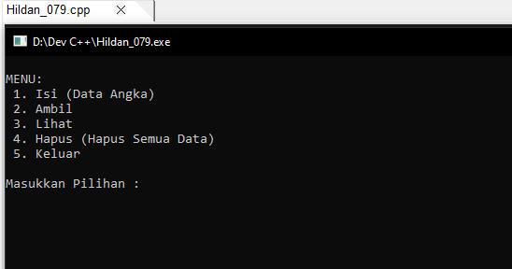
Output:
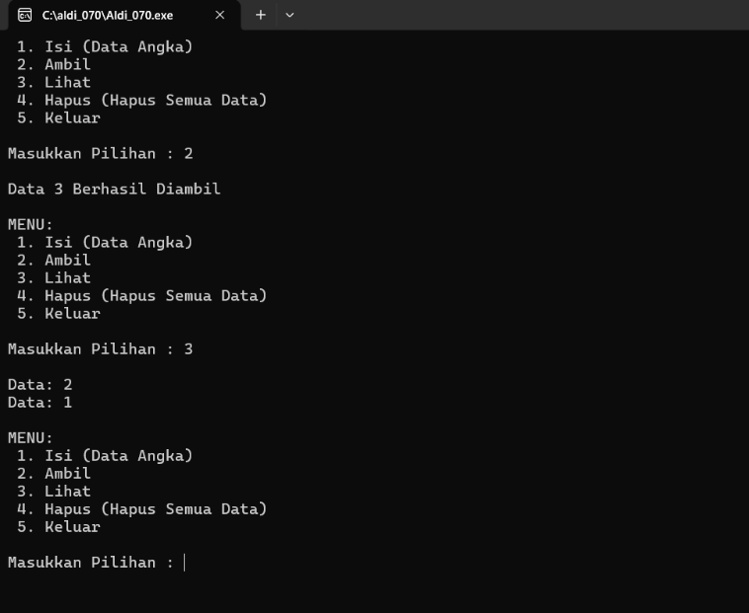
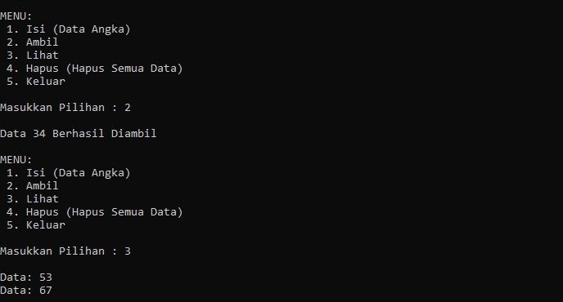
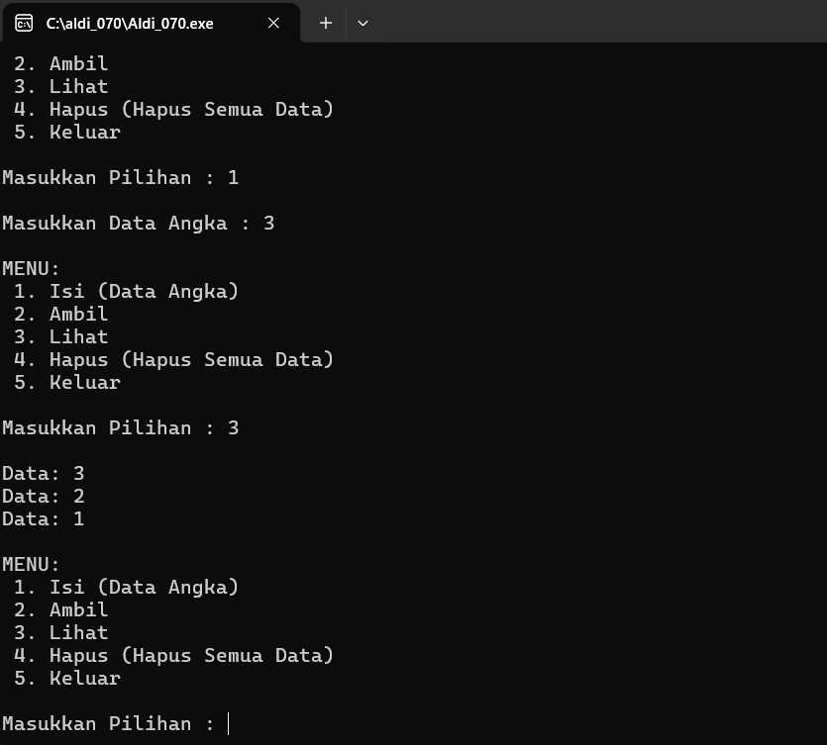
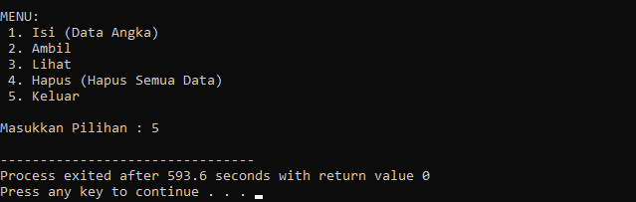
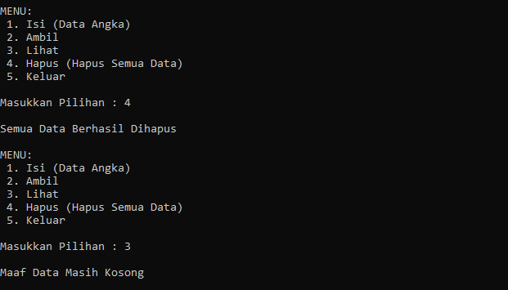
2. Mendeklarasi, memasukkan, dan menampilkan elemen data pada sebuah stack dengan menggunakan array.
Script:
#include <stdio.h>
#include <stdlib.h>
#include <string.h>
#include <iostream>
#include <conio.h>

using namespace std;

#define MAX 10

struct ttumpukan {
int elm[MAX];
int puncak;
};

struct ttumpukan t;
int top;

void inisialisasi() {
t.puncak = 0;
top = 0;
}

void push(int x) {
if (t.puncak == MAX) {
printf("Stack Sudah Penuh\n");
} else {
t.puncak = top + 1;
t.elm[t.puncak] = x;
top = t.puncak;
printf("PUSH %d : %d\n", t.puncak, t.elm[t.puncak]);
}
}

void pop() {
if (top == 0) {
printf("Stack Kosong\n");
} else {
printf("POP %d = %d\n", top, t.elm[top]);
t.puncak = top - 1;
top = t.puncak;
}
}

int main() {
int i, jum;
char strnilai[10], strjum[10];

inisialisasi();

printf("Masukkan Jumlah Data : ");
cin.getline(strjum, 10);
printf("\n");

jum = atoi(strjum);

for(i = 0; i < jum; i++) {
printf("Nilai Integer %d : ", i + 1);
cin.getline(strnilai, 10);
push(atoi(strnilai));
printf("\n");
}

for(i = jum; i > 0; i--) {
printf("Elemen Data : %d\n", t.elm[i]);
}

printf("\n");

for(i = 0; i < jum; i++) {
pop();
}

_getch();
return 0;
}

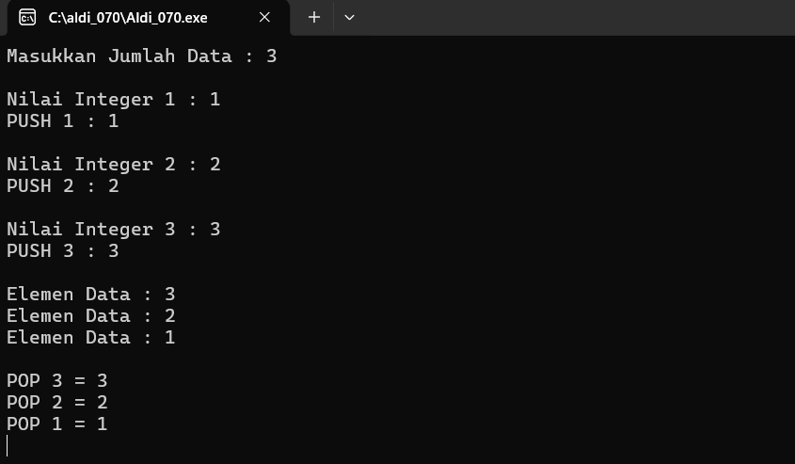
Output:

3. Merepresentasikan stack menggunakan Linked List.
Script:
#include <stdio.h>
#include <stdlib.h>
#include <string.h>
#include <iostream>
#include <conio.h>

using namespace std;

struct sStack {
int isi;
struct sStack *next;
};

int x, i = 1, j = 1;
struct sStack *atas, *bantu, *baru;

void push(int nilai) {
if (j == 1) {
atas = (struct sStack*)malloc(sizeof(struct sStack));
atas->isi = nilai;
atas->next = NULL;
} else {
baru = (struct sStack*)malloc(sizeof(struct sStack));
baru->isi = nilai;
baru->next = atas;
atas = baru;
}
j++;
}

void pop() {
bantu = atas;
printf("Data yang di POP %d : %d\n", i, bantu->isi);

atas = atas->next;
i++;

free(bantu);
}
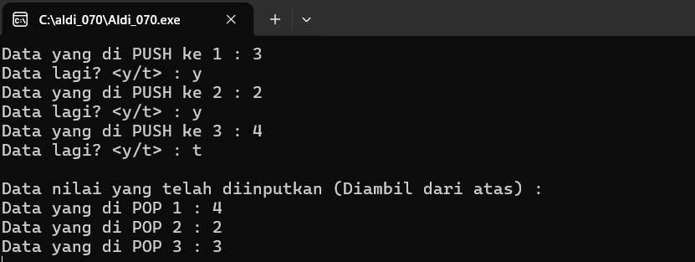
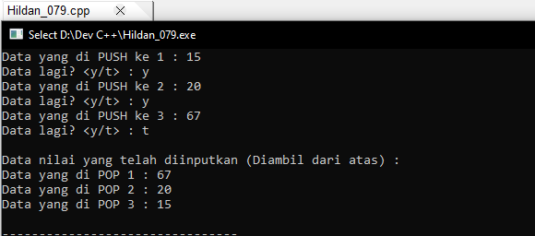
Output:

int main() {
char jawab[10], strNilai[10];

while (1) {
printf("Data yang di PUSH ke %d : ", j);

cin.getline(strNilai, 10);
x = atoi(strNilai);

push(x);

printf("Data lagi? <y/t> : ");
cin.getline(jawab, 10);

if ((strcmp(jawab, "Y") == 0) || (strcmp(jawab, "y") == 0)) {
continue;
} else {
break;
}
}
j--;

printf("\nData nilai yang telah diinputkan (Diambil dari atas) :\n");

while (atas != NULL) {
pop();
}

_getch();
return 0;
}

Tugas!
1. Buatlah program stack statis yang menampilkan data yang di-push dan di-pop.
Script:
#include <iostream>
#include <conio.h>

using namespace std;

#define MAX 5 // Maksimal tumpukan adalah 5 data

// Membuat struktur Stack Statis (menggunakan Array)
struct Stack {
int data[MAX];
int top;
};

Stack tumpukan;

// Fungsi untuk mereset tumpukan di awal
void init() {
tumpukan.top = -1; // (karena array dimulai dari 0)
}

// Fungsi PUSH (Memasukkan data)
void push(int nilai) {
if (tumpukan.top == MAX - 1) {
cout << "Tumpukan Penuh!" << endl;
} else {
tumpukan.top++; // Array naik 1
tumpukan.data[tumpukan.top] = nilai; // Masukkan angkanya
cout << "Data " << nilai << " berhasil di-PUSH ke dalam stack." << endl;
}
}

// Fungsi POP (Mengeluarkan data)
void pop() {
if (tumpukan.top == -1) {
cout << "Tumpukan Kosong!" << endl;
} else {
cout << "Data " << tumpukan.data[tumpukan.top] << " berhasil di-POP." << endl;
tumpukan.top--; // Array turun 1 (data teratas dianggap hilang)
}
}

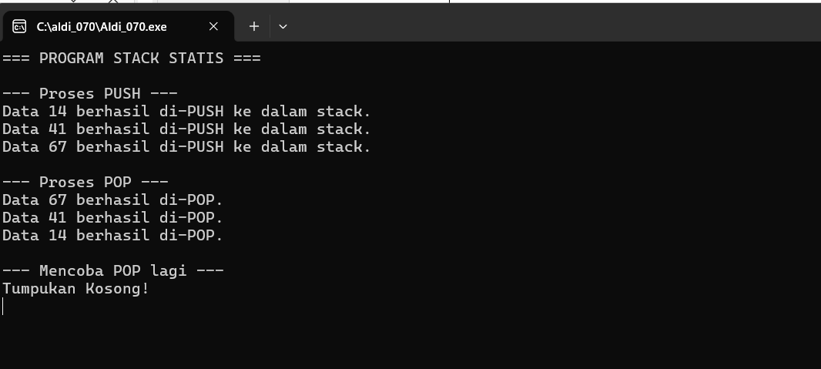
Output:

int main() {
init(); // Wajib panggil ini pertama kali

cout << "=== PROGRAM STACK STATIS ===" << endl;
cout << "\n--- Proses PUSH ---" << endl;
push(14);
push(41);
push(67);

cout << "\n--- Proses POP ---" << endl;
pop();
pop();
pop();

// Mencoba POP saat data sudah habis
cout << "\n--- Mencoba POP lagi ---" << endl;
pop();

_getch();
return 0;
}
Penjelasan Script:
1. #define MAX 5: Kita memesan memori statis (array) maksimal 5 tempat.
2. tumpukan.top = -1: Indeksnya dimulai dari 0. Maka, tumpukan kosong ditandai dengan -1.
3. Logika push: Selama top belum mencapai batas akhir array (MAX - 1), nilai top ditambah 1, lalu angka disisipkan.
4. Logika pop: Selama tumpukan tidak -1 (kosong), program akan mencetak data yang ada pada indeks top saat ini, lalu nilai top akan dikurangi 1.

- Diketahui data-data berikut:
T, I, D, dan E
Buatlah program untuk memasukkan data-data di atas sehingga akan muncul tampilan berikut: T, E, D, I. Manfaatkan operasi PUSH dan POP.
Script:
#include <iostream>
#include <conio.h>

using namespace std;

#define MAX 5

struct StackHuruf {
char huruf[MAX];
int top;
};

StackHuruf tumpukan;

void init() {
tumpukan.top = -1;
}

// Fungsi Push untuk huruf
void push(char dataMasuk) {
tumpukan.top++;
tumpukan.huruf[tumpukan.top] = dataMasuk;
}

// Fungsi Pop yang me-return huruf (mengembalikan nilai hurufnya)
char pop() {
char dataKeluar = tumpukan.huruf[tumpukan.top];
tumpukan.top--;
return dataKeluar;
}

int main() {
init();

cout << "=== PROGRAM MANIPULASI STACK (T, I, D, E) ===" << endl;
cout << "Hasil Output: ";

// LANGKAH 1: Input 'T', lalu langsung keluarkan agar tercetak pertama
push('T');
cout << pop() << ", ";

// LANGKAH 2: Input sisa huruf (I, D, E) ke dalam tumpukan
push('I'); // I ada di paling bawah
push('D'); // D ada di tengah
push('E'); // E ada di pucuk (paling atas)
Output:

// LANGKAH 3: POP semua tumpukan (otomatis keluar dari atas)
cout << pop() << ", "; // Pasti keluar 'E'
cout << pop() << ", "; // Pasti keluar 'D'
cout << pop() << endl; // Pasti keluar 'I'

_getch();
return 0;
}
